Подъём на Гору Али (Train of Alishan) (Неполная средняя школа)
Робот должен начинать движение из стартовой зоны, пройти каждую зону разворота и достичь финиша. Таким образом поезда поднимаются на гору Алишан (Гору Али).

Игровое поле
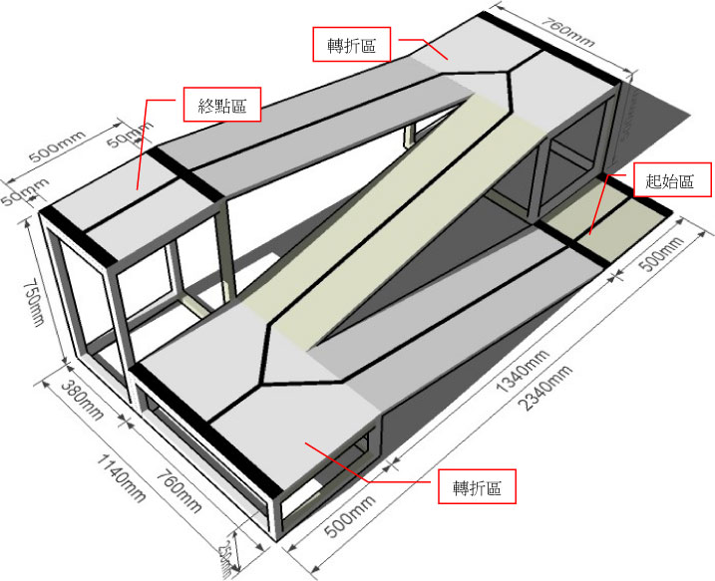
- Игровое поле должно иметь длину 2340 мм и ширину 1140 мм (цвет пола - белый).
- Размер стартовой и финишной зон – 500 мм в длину и 380 мм в ширину. Каждая зона отмечена в начале и в конце чёрной полосой шириной 50 мм.
- Размер зоны разворота (манёвра) составляет 500 мм в длину и 760 мм в ширину, зоны размечены Y-образной линией. Каждая зона отмечена в начале и в конце чёрной полосой шириной 50 мм. Ширина разметочных линий – 18 мм.
- По середине трассы проведена чёрная линия шириной 18 мм.

Правила:
- Каждый раунд длится 2 минуты.
- Робот должен начать движение из стартовой зоны. Перед стартом никакая часть робота не должна выступать за стартовую зону.
- Робот должен входить в зону разворота передней частью, а покидать её – задним ходом. Таким образом поезда поднимаются на гору Алишан (Гору Али).
- Робот должен следовать по трассе, последовательно пересечь каждый участок трассы, достичь финишной зоны и остановиться в ней.
- Если проекция робота на трассу не перекрывает линию траектории, будет считаться, что робот «сошёл с рельсов», т.е. потерпел крушение, это означает, что робот не сможет финишировать в данном раунде.
- Если считается, что робот не финишировал в раунде, не сможет финишировать, или истекло отведенное время, участники состязаний должны немедленно отключить своих роботов, и затем судьи подсчитают набранные очки.

Подсчёт набранных очков （Будут начисляться «Очки за преодоление препятствий» и «Очки за время прохождения трассы».）
- Очки за преодоление препятствий:
  - Очки за каждое преодолённое роботом препятствие (секцию): 40 очков.
A. Робот должен полностью и последовательно пересечь секции и входить в зону разворота передней частью, а покидать её – задним ходом, после чего будет считаться, что робот преодолел препятствие и заработал очки. Если корпус робота не пересечёт секцию полностью, или если он пройдёт трассу в неправильной последовательности, очки начислены не будут. Очки за прохождение каждой зоны разворота будут начисляться только один раз.
Общий счёт: 80 points.
  - B.Робот достиг первой зоны разворота: 80 очков.
Проекция робота на пол должна перекрывать линию траектории, робот должен оставаться неподвижным на линии финиша не менее 5 секунд. Если эти требования не будут выполнены, роботу начислят 0 очков.
- Очки за время прохождения трассы:
Очки за время прохождения трассы будут присуждены только в том случае, если робот преодолеет все препятствия, достигнет финишной зоны и остановит секундомер. Очки подсчитываются исходя из того, насколько меньше 120 секунд робот потратил на прохождение трассы. Например, если робот прошёл дистанцию за 30,25 секунды, ему начисляется 120 – 30,25 = 89,75 очка.
- Термин «незавершённый раунд» определяется следующим образом:
  - A. Если робот:
i) сломался после прохождения нескольких препятствий,
ii) был признан неспособным преодолеть все препятствия,
iii) не смог преодолеть часть препятствий в отведенное время.
Все эти ситуации рассматриваются как «незавершённый раунд». Роботу могут быть начислены очки за преодолённые им препятствия, но никаких очков за время прохождения трассы он не получит.
  - B. Если робот не может преодолеть любое из отдельных препятствий, он получает 0 очков.
- Общий счёт в отдельном раунде складывается из очков, начисленных за преодоление препятствий и за время прохождения трассы.
- Квалификация производится по очкам, максимально набранным за два раунда. Если команда за два раунда не заработает никаких очков, ей начисляется 0 очков.
- Если две команды набрали в одном раунде одинаковое количество очков, преимущество в квалификации получит та команда, которая наберёт большее количество очков в следующем раунде. Если две или более команд наберут одинаковое общее количество очков, лучшей будет признана та команда, чей робот легче.
ПРИМЕР 1:
Робот прошёл трассу и достиг финишной зоны за 30,25 секунды. В финишной зоне робот оставался неподвижным более 5 секунд.
Очки за преодоление препятствий = 2 зоны разворота (40 очков x 2) + финишная зона (80 очков) = 160 очков.
Очки за время прохождения трассы: = 120 – 30,25 = 89,75 очка.
Общий счёт данного раунда = 160+89,75 = 249,75 очка.
ПРИМЕР 2:
Робот прошёл трассу, но сломался во второй зоне разворота.
Очки за преодоление препятствий: = 1 зона разворота (40 очков x 1) = 40 очков.
Очки за время прохождения трассы не начисляются, поскольку робот не вернулся в стартовую зону.
Общий счёт данного раунда = 40 +0 = 40 очков.
ПРИМЕР 3:
Робот прошёл трассу и достиг финишной зоны за 30,25 секунды, однако в стартовой (start area) зоне робот не смог оставаться неподвижным более 5 секунд пока не истекло время.
Очки за преодоление препятствий = 2 зоны разворота (40 очков x 2) 80 очков.
Очки за время прохождения трассы не начисляются, поскольку робот не смог оставаться неподвижным в финишной зоне.
Общий счёт данного раунда = 80 + 0= 80 очков.

